Пәні: Қазақ тілі мен әдебиеті |  | Мектеп:
Ұзақмерзімді жоспар бөлімі: 10-бөлім:  Жер байлығына аяулы көзқарас |  | Мұғалімі:
Сынып: 6 |  | Қатысқан оқушылар саны:
Күні: |  | Қатыспаған оқушылар саны:
Сабақтың тақырыбы | Қазақстан картасы бойынша елімізді аралайық.
Осы сабақта қол жеткізілетін оқу мақсаттары (оқу бағдарламасына сілтеме) | 6.1.1.1 - тірек сөздер, мәтіннің бастапқы бөлігін тыңдау арқылы тақырыпты және көтерілетін мәселені болжау;  6.2.4.1 - шағын көлемді мәтіндегі жеке эпизодтарды сипаттау және тілдік ерекшелігіне салыстыру жасау;  6.4.5.1 - жазба жұмыстарында сөйлем соңында қойылатын тыныс белгілерді орынды қолдану
Сабақ мақсаттары | Барлығы тыңдалым материалдарындағы деректерді ,тірек сөздерді пайдаланып жауап береді.  Көбі сын- қимыл үстеуін қолдана біледі.  Кеибірі ұлттық сөз әдебі мен сөйлеу этикеті формаларын қолдана біледі.
Сабақтың барысы
Сабақтың жоспарланған кезеңдері | Мұғалімнің іс- әрекеті | Оқушының іс- әрекеті | Бағалау | Ресурстар
Сабақтың басы | Психологиялық ахуал қалыптастыру. Ынтымақтастық атмосферасын орнату үшін оқушылар парталас достарымен қазақша амандасады.  - Сәлем, достым! (амандасады)  - Қалің қалай? (иықтарынан қағады)  - Қалай демалдың? (құлақтарынан тартады)  - Мен сені сағындым! (қолдарын жүректеріне қояды)  - Қош келдің! (қолдарын жаяды)  - Күніміз сәтті болсын! (құшақтайды)  Қызығушылығын ояту. Оқушылардың жаңа сабаққа деген  қызығушылығын арттыру мақсатында  Қазақстанның физикалық картасынан еліміздің әр аймағын көрсетеді, таныстырады, ой шақыру  сұрақтарын қояды:  - Балалар, картадан көрсетілген аймақтар туралы не айтасыңдар?  Ендеше біздің сабағымыздың тақырыбы мен мақсатын анықтайық.  ....  Мәтіналды жұмыс. Мұғалім интерактивті тақтадағы тақырыпқа Қатысты жаңа сөздермен таныстырады, аудармасын айтады, оқиды, оқушыларға қайталатады, сөздік дәптермен жұмыс жасатады.  Қалыптастырушы бағалау  4 сөзді бір сөйлемде қолдана алды 1 балл  Жалғауларды дұрыс қолдана білді 1 балл  2 балл 1 балл 0 балл  Үнтаспа тыңдалады. Сұраққа жауап береді:  -Қазақстан қай мемлекеттермен шектеседі? (1 тапсырма)  Оқулықтағы тапсырмалармен жұмыс .  Сұрақтарға жауап береі.  А.(1-тапсырма).  Т.(2-тапсырма).  Тілдік бағдар. Мұғалім оқушыларға сын- қимыл үстеуін меңгертеді. Грамматикалық тақырып туралы мағлұмат береді, мысалдар келтіреді. Берілген үлгі бойынша тапсырма орындайды  (4-тапсырма) Мәтіннен сын- қимыл үстеулерін тауып, сұрақ қой | Треннинг бойынша іс қимылдарын орындайды  Сұрақтарға жауап береді  Оқушылар қатысты жаңа сөздермен танысады, аудармасын айтады, оқиды, қайталайды, сөздік дәптеріне жазады.  Оқулық бойынша сұрақтарға жауап береді  Ережені тыңдап естеріне сақтайды.  Қосымша сұрақтарға жауап береді | Мұғалімнің ауызша мақтауы  ҚБ «Бағдаршам»  Мұғалімнің ауызша мақтауы  «Бас бармақ» тәсілі арқылы бағаланады | Тренинг жазылған парақшалар  Плакат, маркерлер  Оқулық  Таныстырылым  Интерактивтік тақта, оқулық, сөздік дәптері
Сергіту сәт | 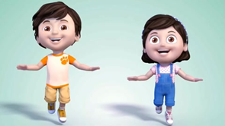  Сергіту сәті. Мұғалім оқушыларды сергіту үшін сазды әуенге билетеді.  А.10-тапсырма. Төменде көрсетілген шикізат, қазба байлықтар қайда қолданылады? Ойыңды дәйекте.  Көмір,мұнай, газ, қорғасын, жез, мырыш, құмтас, мәрмәр | Сазды әуен арқылы билейді |  | Оқулық, аудиотаспа, кесте  Сазды әуен Ғаламтор ресурсы
Картамен жұмыс | 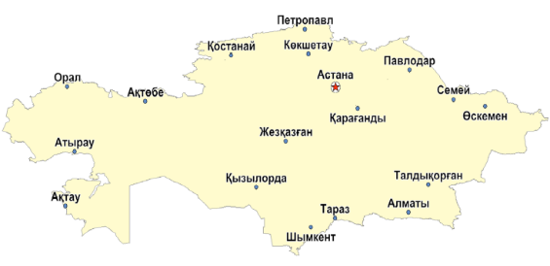  Көп нүктенің орнына сын-қимыл үстеуді қойыңыздар.  1. Маржан аса ... сақталмайды.  2. Асан екеуміз ... әңгімелесіп келеміз.  3.Қыз-бозбалалар ... ... сөйлесіп тұр.  4. Досымбек бірталай ән шығарыпты.  5. Жаңбыр ... ... басыла бастады.  6. Сабақта мәтінді іштей оқыдық | Оқушылар қосымша сұрақтар арқылы қаланың атауын тауып көмекші үстеуді табады | Мұғалімнің ауызша мақтауы | Карта  карточкалар
Сабақтың соңы | Рефлексия  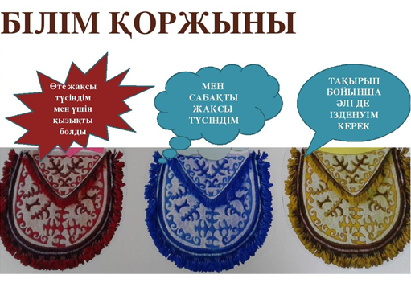  Кері байланыс. Бүгінгі сабақтан алған әсерлерін желімқағаздарға жазып, қоржындарға жабыстырады.  Үйге тапсырма. Үй тапсырмасы ретінде оқулықтағы  7-тапсырма беріледі. Тапсырманың шарты, қалай орындалуы қажет екені түсіндіріледі. | Өз жұмыстарын қорытындылап қоржынға жабыстырады |  | карточклар Оқулық

